可持久化链表

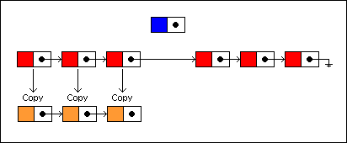

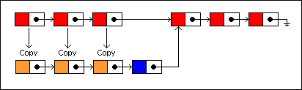

可持久化二叉树

以二叉查找树为例，假设我们要修改某一个元素的值，我们只需要新建查找过程中的结点

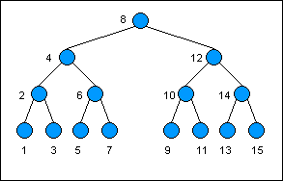

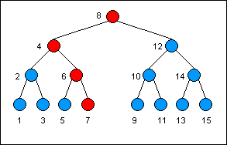

但是如果碰到操作需要我们对平衡树进行旋转操作（为了保持平衡），我们则需要将需要旋转的结点全部新建出来